Barranquilla, 22 de Agosto de 2023

MARIA LLINAS BERMEJO
Supervisor
Ciudad

Asunto: INFORME DE ACTIVIDADES No.4 correspondiente al periodo de actividades del trece (13) de Julio de 2023 a doce (12) de Agosto de 2023.
Cordial Saludo.

Con la presente hago entrega del informe de actividades No.4 correspondiente al periodo de actividades del 13 de Julio de 2023 al 12 de Agosto de 2023, de acuerdo al Contrato de Prestación de Servicios No. NUMERO DE CONTRATO EJ:CD-58-2023-1943 cuyo objeto es la PRESTACION DE SERVICIOS DE APOYO A LA GESTION AL DISTRITO DE BARRANQUILLA EN EL DESARROLLO DEL PROYECTO DE EVENTOS DEPORTIVOS LOCALES, NACIONALES E INTERNACIONALES DE LA SECRETARIA DISTRITAL DE RECREACIÓN Y DEPORTE.

Atentamente,

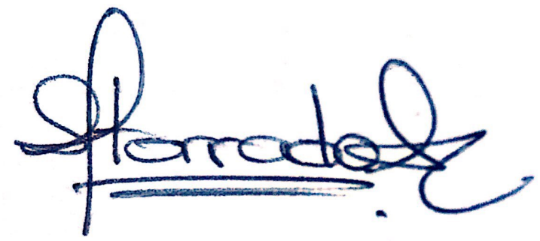
____________________________________
GIOVANNA PAOLA TORRADO ANGULO
CC 22518628 de Barranquilla

INFORME DE ACTIVIDADES
INFORME NUMERO | 4
CONTRATISTA | GIOVANNA PAOLA TORRADO ANGULO
IDENTIFICACION | 22518628
CONTRATO No. | CD-58-2023-1943
OBJETO DEL CONTRATO | PRESTACION DE SERVICIOS DE APOYO A LA GESTION AL DISTRITO DE BARRANQUILLA EN EL DESARROLLO DEL PROYECTO DE EVENTOS DEPORTIVOS LOCALES, NACIONALES E INTERNACIONALES DE LA SECRETARIA DISTRITAL DE RECREACIÓN Y DEPORTE
PLAZO DEL CONTRATO | Hasta el 12 de Agosto de 2022, contados a partir del cumplimiento de los requisitos de perfeccionamiento y ejecución.
SUPERVISOR | MARIA LLINAS BERMEJO
DEPENDENCIA | SECRETARIA DISTRITAL DE RECREACION Y DEPORTE
PERIODO DE ACTIVIDADES | DEL TRECE (13) DE JULIO DE 2023 A DOCE (12) DE AGOSTO DE 2023
INFORME
- Apoyo control de ingreso 13 de Julio, de 4:50 am a 9:20 am complejo acuático.

- Apoyo control de ingreso 14 de Julio, de 4:50 am a 9:20 am complejo acuático.

- Apoyo control de ingreso 19 de Julio, de 4:50 am a 9:20 am complejo acuático.

- Apoyo control de ingreso 21 de Julio, de 4:50 am a 9:20 am complejo acuático.

- Apoyo control de ingreso 22 de Julio, de 4:50 am a 9:20 am complejo acuático.

- Apoyo control de ingreso 24 de Julio, de 4:50 am a 9:20 am complejo acuático.

- Reunión equipo de apoyo 4 de Agosto a las 4:00 pm complejo acuático.

- Apoyo control de ingreso 08 de Agosto, de 4:50 am a 9:20 am complejo acuático.

- Apoyo control de ingreso 09 de Agosto, de 4:50 am a 9:20 am complejo acuático.

- Apoyo control de ingreso 11 de Agosto, de 4:50 am a 9:20 am complejo acuático.

REGISTRO FOTOGRAFICO:

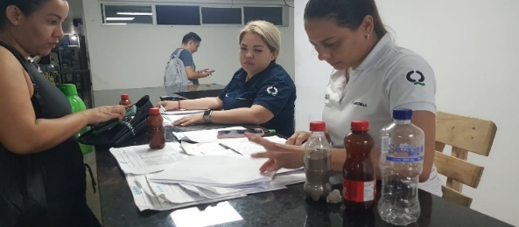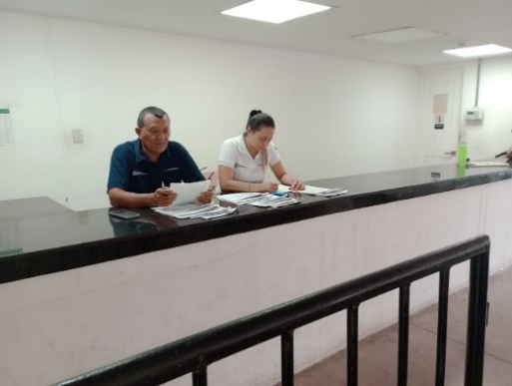

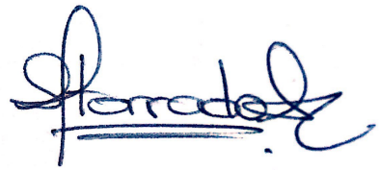

________________________________
GIOVANNA TORRADO ANGULO
CC No 22.518.628 de Barranquilla

